
03 SaborExpress Propuesta Tecnica
SABOREXPRESS — PROYECTO DE SOFTWARE
Yerson Stiven Cuellar Rubiano
Ficha de formación: 3145555
Expediente técnico y académico — APA 7
14 de octubre de 2026
Fuente documental: repositorios SaborExpressBack, SaborExpressWeb y SaborExpressMovil.
Las pruebas no ejecutadas se identifican como pendientes.

Propuesta técnica y plan de solución
Proyecto: SaborExpress | Autor / integrante: Yerson Stiven Cuellar Rubiano | Ficha: 3145555 | Fecha: 14 de octubre de 2026 | Versión documental: 4.0
Estado de la evidencia: inspección documental y estática del código. Las pruebas de ejecución y los datos institucionales no aportados no se presumen realizados.

1. Resumen ejecutivo
Se propone mantener y estabilizar una plataforma modular compuesta por una API .NET, un portal de administración Next.js y una aplicación Expo para usuarios/roles de operación. La decisión prioritaria no es añadir microservicios, sino asegurar integridad de transacciones, autorización por sede, pruebas de pagos y despliegue reproducible.

2. Objetivo, alcance y entregables
El objetivo es documentar y validar los componentes ya presentes, integrarlos mediante un contrato OpenAPI verificable y asegurar una puesta en marcha comprobable. Entregables: SRS trazable, diagramas, manual técnico, manual de instalación, manual de usuario, catálogo de rutas, diccionario EF, matriz de pruebas, plan de mejora y artículo científico.

3. Alternativas de arquitectura
Opción | Ventaja | Riesgo/condición | Decisión
Monolito modular .NET | Menor complejidad de despliegue; actual | Exige límites de dominio claros | Mantener
Microservicios por dominio | Escalado y autonomía independientes | Costo operativo y consistencia distribuidos | No afirmar ni migrar sin evidencia
Supabase como backend único | Servicios integrados | No coincide con código actual | Descartada como descripción actual
Dos frontends API compartida | Reuso de contratos de negocio | Versionado y permisos | Mantener y probar

4. Plan de implementación y responsables
Fase | Actividades | Criterio de cierre
P1 – saneamiento | Congelar commit, corregir README, inventariar secretos y dependencias | Inventario y .env.example publicados
P2 – integridad | Migraciones reproducibles, pruebas CRUD por proveedor objetivo | Test y restauración pasan
P3 – autorizaciones | Matriz rol/recurso/sede; pruebas negativas | 0 accesos indebidos en matriz
P4 – pagos | Sandbox Wompi, validación de firmas y duplicados | Conciliación sin doble cargo
P5 – operación | Ensayos E2E y monitoreo; backup/restore | Evidencias firmadas por QA
P6 – entrega | Manual de usuario, capacitación, revisión académica | Acta de aceptación

5. Recursos y condiciones
Ambiente de desarrollo: .NET SDK 8, Node/npm, repositorios, motor DB compatible, conexión a sandbox Wompi, entorno Expo (SDK y dispositivo/emulador), herramientas de pruebas API y un lugar seguro para secretos. Host, proveedor, precio y SLA de producción quedan sujetos a decisión del equipo; no se asignan precios sin cotización actual.

6. Riesgos priorizados
Riesgo | Impacto | Respuesta
Duplicado de webhook | Alto | Idempotencia/firmas/eventos
Token o privilegios insuficientes | Alto | Pruebas OWASP API1/API5
Claves subidas a repo | Alto | Escaneo y rotación
Migración automática al iniciar | Medio/alto | Revisar estrategia en producción
CORS permisivo de desarrollo | Alto | Lista estricta de orígenes reales
Caída de SignalR | Medio | Reconexión + reconciliación por REST
Cobertura de pruebas desconocida | Alto | Construir pipeline CI

7. Criterios de éxito (a medir)
Operaciones funcionales críticas aprobadas, porcentaje de requisitos cubiertos por pruebas, incidencias bloqueantes resueltas, p95 de operaciones según carga acordada, trazabilidad de pagos y accesibilidad básica. Este plan no registra resultados cumplidos antes de ejecutar pruebas.

8. Plan de trabajo profesional
Fase | Actividad | Entregables | Puerta de aprobación
1 | Levantamiento de alcance y criterios | Acta, actores, necesidades, matriz de requisitos | SRS aprobada, propietarios de requisitos definidos
2 | Línea base de repositorios | Versiones Git, inventario de módulos y API | SHA de API/web/móvil, dependencias y riesgos
3 | Cierre de arquitectura | Diagrama de componentes, ADR, elección de DB y despliegue | Diseño revisado por pares
4 | Seguridad e integridad | Autorización por objeto, Wompi, migraciones | Pruebas negativas y control de pago
5 | Pruebas integrales | E2E por actor, contrato, carga, accesibilidad | Informe de evidencias versionadas
6 | Documentación y capacitación | Manuales, formación, soporte, transferencia | Aceptación registrada, incidentes abiertos controlados
7 | Operación y mejora continua | Monitoreo, copias, auditoría, cambios | Indicadores, revisión y plan de respuesta

9. Matriz de recursos y presupuesto (sin valores inventados)
Concepto | Unidad de cálculo | Fuente para cotizar | Consideración
Servidor de API | vCPU/RAM y horas mensuales | proveedor VPS/PaaS seleccionado | incluye logs, TLS y reverso
Motor de datos | GB, conexiones, backups | servicio DB administrado o VPS | distinguir licencias SQL Server
Almacenamiento | GB y operaciones | servicio de objetos o volumen | fotos y documentos
Correo | mensajes/mes | SMTP transaccional | confirmaciones y recuperación
Pagos digitales | % comisión + costo fijo | condiciones vigentes Wompi | conciliación por pedido
Monitoreo | retención y volumen | proveedor telemetría | PII minimizada
Mano de obra | horas-persona por rol | tarifas del equipo | QA, desarrollo, soporte
Seguridad y copias | horas y GB | cotización y política | simulacros periódicos

10. Comparación de alternativas de implementación
Alternativa A: monolito modular existente. Ventajas: menor sobrecarga operativa y coherencia de transacciones en un solo backend; restricciones: crecimiento puede elevar acoplamiento. Es el patrón visible y el punto de partida recomendado para pruebas.
Alternativa B: microservicios desde el inicio. Ventajas potenciales: escalabilidad autónoma y despliegues separados; costos: red distribuida, observabilidad, contratos y consistencia eventual. No hay evidencia de que SaborExpressBack opere como conjunto de microservicios; no se recomienda describirlo así.
Alternativa C: backend gestionado de terceros. Puede simplificar alojamiento de recursos, pero implicaría rediseñar la API ya implementada. El README anterior describía Supabase y debe corregirse para mostrar el backend actual .NET.
Decisión provisional: estabilizar el monolito modular con pruebas, seguridad y documentación antes de reconsiderar límites de servicio.

11. Riesgos, responsables y condiciones de éxito
ID | Prob. cualitativa | Impacto | Mitigación | Responsable
R-01 | Media | Alto | no subir secretos, monitorear cambios | Líder técnico (designar)
R-02 | Alta | Alto | pruebas de firma/idempotencia en Wompi | Backend / QA (designar)
R-03 | Media | Alto | prueba por motor EF Core | Backend/DBA (designar)
R-04 | Alta | Medio | capacitaciones cortas por rol | Analista UX (designar)
R-05 | Media | Alto | plan backup/restore reproducible | Operaciones (designar)
R-06 | Media | Alto | aislamiento por sede y titular | Seguridad (designar)
R-07 | Media | Medio | versionar contratos y cliente móvil | Frontend (designar)

12. Gestión de entregables y aceptación
Entregas incrementales: cada fase debe tener registro de decisión, enlace al commit, artefactos de revisión y aprobador. Sin datos de presupuesto o calendario acordado no se asignan fechas de ejecución ni compromisos económicos.
Definición de terminado (DoD): aceptación de alcance, pruebas positivas/negativas de funciones modificadas, cobertura de autorización sensible, manual actualizado, nota de versión, sin secretos, y reproducibilidad en ambiente limpio.
Análisis de retorno: calcular después de piloto con costo por pedido, tiempos, errores, cancelaciones y satisfacción, contrastados contra línea base. No afirmar ahorros que el estudio no ha medido.

10. Opciones de solución y evaluación comparada
Se consideran tres alternativas. (A) continuar con la aplicación API modular existente, reforzando pruebas, controles operativos y separación por componentes; (B) dividir dominios de negocio en microservicios independientes; y (C) reemplazar la capa de servicios por una plataforma BaaS de terceros. Las alternativas B y C implicarían migraciones de código, operación, contratos y persistencia que no están justificadas únicamente por el tamaño de la documentación. El análisis no pretende afirmar una selección oficial del equipo, sino ordenar las decisiones.
Criterio | A: API modular actual | B: microservicios | C: BaaS
Continuidad del código | Alta, coincide con repositorios | Baja/media; extracción de módulos | Baja; reescritura de reglas
Despliegue y observabilidad | Un servicio principal y dos clientes | Necesita tracing y redes de servicios | Depende de límites de proveedor
Integridad pedido–pago | Transacciones locales posibles | Requiere coordinación distribuida | Depende de APIs gestionadas
Costo operativo inicial | Relativamente contenido | Más alto por servicios/infraestructura | Variable por transacción/uso
Escalabilidad selectiva | Limitada por despliegue único | Granular por dominio | Acotada por proveedor
Adecuación actual | Recomendación condicionada a QA | No se justifica sin cargas demostradas | No coincide con stack existente

11. Fundamentos de la arquitectura seleccionable
La API ASP.NET Core concentra contratos REST que consumen dos interfaces. Los controladores implementan entrada HTTP y delegan operaciones a módulos y servicios. Entity Framework Core configura el contexto y modelos relacionales; SignalR agrega un canal para notificaciones que no sustituye consultas de estado persistente. El módulo de pagos incorpora flujos de iniciación Wompi, recepción de webhook y conciliación. La coexistencia de tareas en segundo plano requiere distinguir su ciclo de vida de la respuesta HTTP de un pedido.
Las políticas de autenticación, autorización, turnos y visibilidad de sede se aplicarán en cada frontera de recurso. Un cliente que reciba un identificador no adquiere por ello facultad para consultarlo; la API debe comprobar propiedad o relación laboral explícita. El backend será fuente de verdad para importes, impuestos, estados de pedido y estado financiero, nunca el contenido modificable de una app.

12. Estrategia de implementación incremental
Iteración 1 – línea base: congelar el SHA de cada repositorio, documentar y compilar, corregir errores de configuración y controlar secretos. Iteración 2 – contratos: exportar OpenAPI, contrastar DTOs y mapear errores, incluir pruebas de autenticación, sedes y catálogo. Iteración 3 – integridad: cubrir pedido y sus detalles, transición de estados, Wompi sandbox y conciliación de pagos. Iteración 4 – operación: entregas, cocina, notificaciones y recuperación de conectividad. Iteración 5 – liberación: monitoreo, accesibilidad, respaldo y restauración. Cada iteración requiere criterios de aceptación observables antes de promover cambios.

13. Arquitectura de infraestructura propuesta
En desarrollo se permite ejecución local: .NET SDK para API, Node para web, Expo para móvil y un motor de base de datos elegido. En una eventual producción se propone red privada para la DB, proxy inverso HTTPS, terminación TLS, firewall, rotación de secretos, cuentas de servicio de mínimos privilegios y copias cifradas. La selección de VPS/PaaS y sus costos no se presentan como decisión efectivamente ejecutada. Los precios de mercado varían y deben presupuestarse con cotizaciones vigentes, carga prevista y objetivos de recuperación establecidos.
El despliegue móvil se versionaría aparte, porque actualizaciones de clientes instalados pueden convivir con contratos viejos de API. Esa realidad exige ventanas de compatibilidad, cambios aditivos en DTO y un plan de versión mínima soportada. El front web puede liberarse de forma independiente siempre que la interfaz de servicios permanezca compatible.

14. Evaluación de seguridad y privacidad
Se recomienda matriz de amenazas que incluya elevación de privilegios, exposición entre sedes, manipulación del importe total, webhook suplantado, repetición del mismo pago, publicación de tokens y filtración de direcciones o documentos personales. Para cada amenaza deben definirse activo, actor, superficie de ataque, impacto, probabilidad razonada, mitigación, prueba y responsable. Los registros de operación deben conservar identificadores de correlación, no credenciales ni cuerpos completos con información sensible.
Se usarán OWASP API Security Top 10 (2023) y NIST SP 800-63B-4 (2025) como referentes; esto no significa certificación de cumplimiento. Las pruebas recomendadas incluyen ausencia de token, token expirado, empleado de otra sede, cliente ajeno, webhook de firma incorrecta, reintentos duplicados, denegación por turno inactivo y subida de imágenes con tipo inválido. El cumplimiento se consigna únicamente después de ejecutar controles y conservar evidencia.

15. Entregables verificables y criterios de aceptación
Entregable | Criterio verificable | Medio de comprobación
API documentada | OpenAPI coincide con build versionado | Export JSON + diff + QA
SRS | RF/RNF y matriz de aceptación aprobada | Acta y trazabilidad
Base de datos | Migraciones, DDL y relaciones reproducibles | Base efímera y respaldo
Pagos | Sandbox, checksum e idempotencia comprobados | Logs anonimizados y evidencia
Web | Rutas y roles críticos ejercitados | Capturas/test automatizado
Móvil | Flujos por perfil y red móvil ejercitados | Build + ensayo de dispositivo
Manual técnico | Permite ejecutar y diagnosticar | Revisión de operador
Investigación | Fuentes correctas y limitaciones explícitas | Revisión editorial

16. Presupuesto y riesgos de viabilidad
Los costos deben expresarse como intervalos con hipótesis explícitas: alojamiento de API, base de datos, dominio y TLS, almacenamiento y retención, correo/notificaciones, servicios externos, pruebas, soporte y mantenimiento. No se incluye un precio cerrado sin proveedor, moneda, plazo ni número de transacciones acordado. El presupuesto académico puede usar una hoja de estimación, separando CAPEX inicial de OPEX mensual; el costo de pasarela y mensajería se estimará mediante tarifa oficial vigente y escenario de volumen.
Los riesgos principales son dependencia de un integrador de pagos, cambios contractuales entre tres clientes, configuración inadecuada de CORS, recursos limitados para pruebas de regresión, seguridad de datos sensibles y falta de métricas operativas. Cada riesgo debe ligarse a una acción concreta y a un indicador de cierre, evitando afirmaciones vagas como “la solución es segura y escalable”.

Fuentes primarias de implementación
- API: https://github.com/yersonct/SaborExpressBack/tree/main
- Web: https://github.com/yersonct/SaborExpressWeb/tree/main
- Móvil: https://github.com/yersonct/SaborExpressMovil/tree/main
- Referencia de presentación: https://github.com/jsgh1/SRD-v1/tree/dev/docs/docs-SRD
Control documental: documento elaborado a partir del estado observado en octubre de 2026. Antes de entregar, verificar el commit exacto, responsable, revisión del instructor y cualquier cambio posterior del código.

17. Topología recomendada y decisiones justificadas
La arquitectura identificada es un backend modular; no hay evidencia de que sea una arquitectura de microservicios desplegados por separado. Mantenerla permite aprovechar controladores, módulos y contexto de EF Core sin una migración de alto costo. Se recomienda aislar las dependencias externas detrás de interfaces, practicar autorización por operación y entidad, centralizar contratos OpenAPI y efectuar migraciones de manera controlada.
Despliegue sugerido: cliente web Next.js, API .NET 8, motor relacional privado, terminación TLS, backup probado, logs centralizados y servicio Wompi externo. No se fija región, presupuesto ni proveedor sin cotizaciones y decisión formal. Para Node y Expo se recomienda una matriz de versiones derivada de package-lock y herramientas realmente instaladas.

18. Diagramas de soluciones
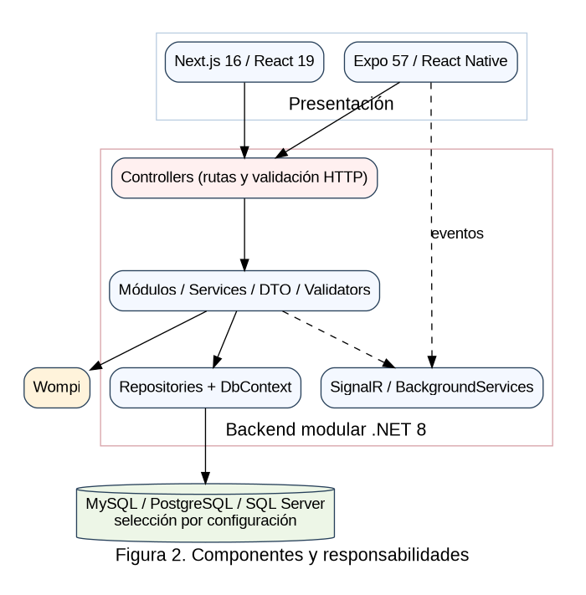
02_COMPONENTES
Nota. Elaboración para el estudio de caso SaborExpress; las figuras no certifican operaciones desplegadas.
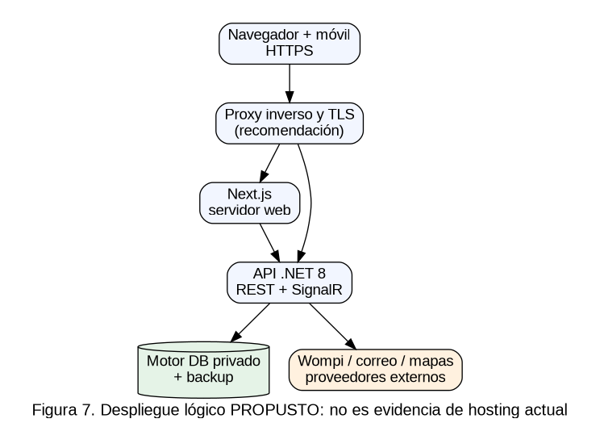
07_DESPLIEGUE_PROPUESTO
Nota. Elaboración para el estudio de caso SaborExpress; las figuras no certifican operaciones desplegadas. ## 19. Criterios de adquisición y costo total de propiedad
Las ofertas de hosting se comparan por disponibilidad, costo de renovación, ancho de banda, soporte TLS, backups, residencia de datos, recursos de CPU/RAM, latencia, costo por transacción de pagos y soporte requerido. El costo total de propiedad incluye licencias si aplican, horas de ingeniería, monitoreo, incidentes, backups, dominio y cambios regulatorios. Las tarifas de proveedores fluctúan: una captura de precio no es presupuesto vigente.

